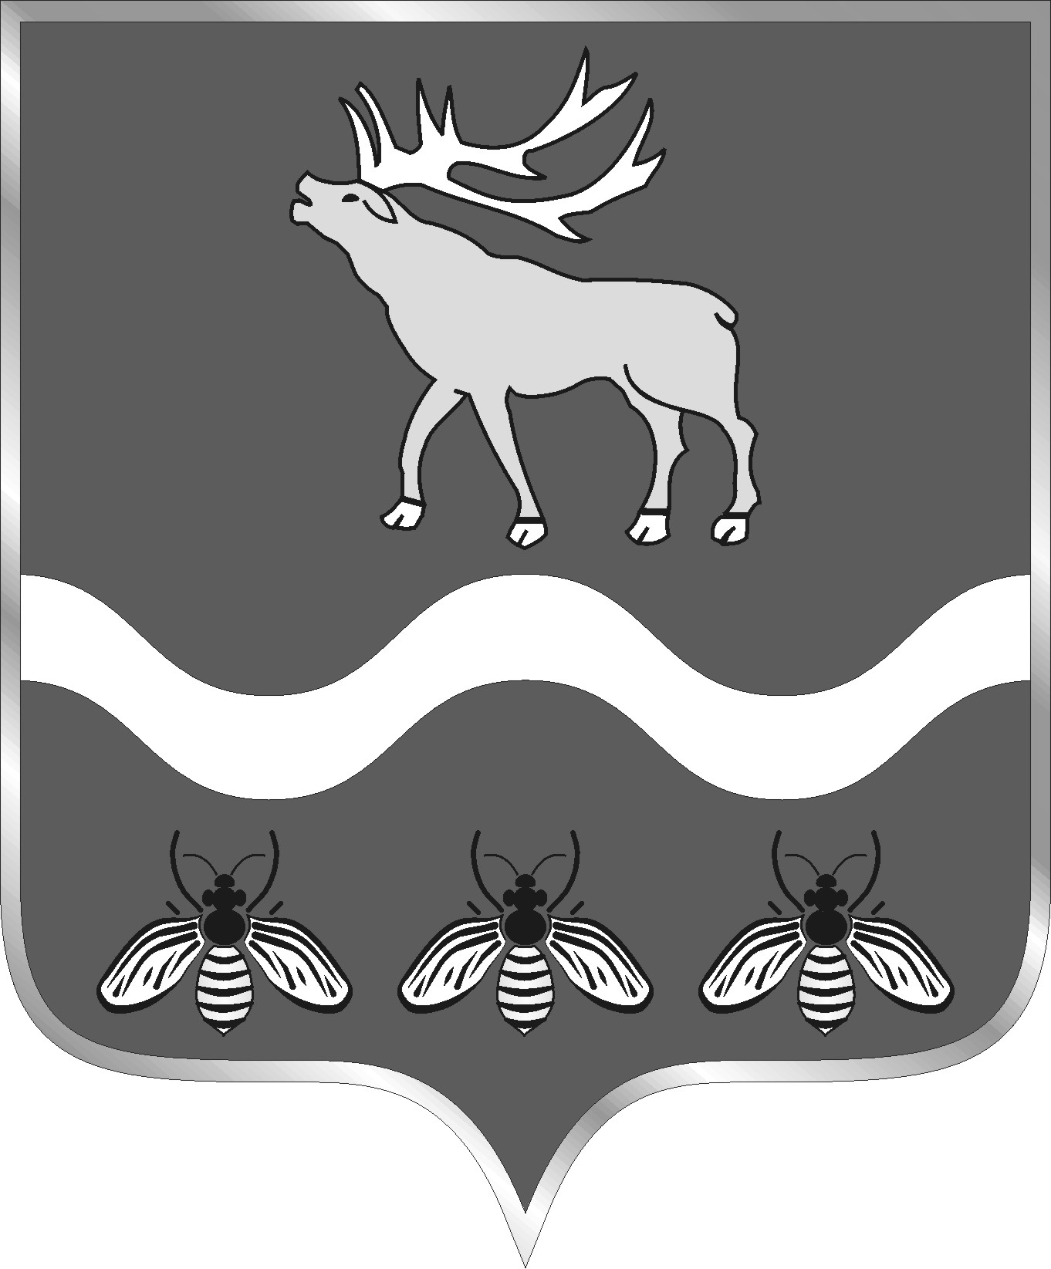

АДМИНИСТРАЦИЯ
НОВОСЫСОЕВСКОГО СЕЛЬСКОГО ПОСЕЛЕНИЯ
ЯКОВЛЕВСКИЙ МУНИЦИПАЛЬНЫЙ РАЙОН

ПОСТАНОВЛЕНИЕ

26 августа 2019 года с. Новосысоевка № 49-НПА

« О внесении изменений в Положение
«О порядке присвоения, изменения и
аннулирования адресов на территории
Новосысоевского сельского поселения»

В соответствии с Федеральным законом от 06 октября 2003 года № 131-ФЗ «Об общих принципах организации местного самоуправления в Российской Федерации, Постановлением Правительства Российской Федерации от 19 ноября 2014 года № 1221 «Об утверждении Правил присвоения, изменения и аннулирования адресов», Дорожной картой по реализации стандарта деятельности органов местного самоуправления Приморского края по обеспечению благоприятного инвестиционного климата на 2019 год, руководствуясь Уставом Новосысоевского сельского поселения,
ПОСТАНОВЛЯЮ:

- Внести в Положение «О порядке присвоения, изменения и аннулирования адресов на территории Новосысоевского сельского поселения», утвержденное постановлением администрации Новосысоевского сельского поселения от 21.08.2015 № 82-НПА следующие изменения:
- в пункте 27 раздела 2 Положения слова «18 рабочих дней» заменить словами «10 рабочих дней».
- Настоящее постановление подлежит опубликованию в печатном общественно-информационном издании «Новости поселения» и размещению на официальном сайте администрации Новосысоевского поселения.
- Настоящее постановление вступает в силу со дня его официального опубликования.

Глава |  |  |  | А.В.Лутченко
Новосысоевского сельского поселения |  | подпись |  | расшифровка подписи

